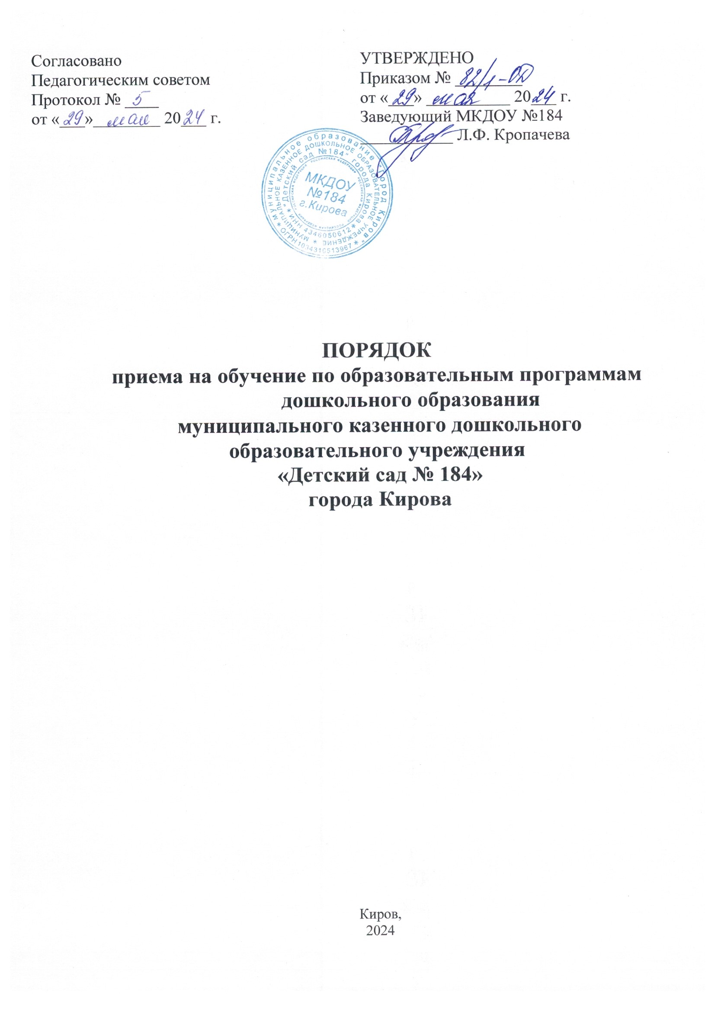1. Общие положения
1.1. Настоящий Порядок о приеме на обучение по образовательным программам дошкольного образования в МКДОУ № 184 (далее – Порядок) определяет правила приема граждан Российской Федерации в муниципальное казенное дошкольное образовательное учреждение «Детский сад № 184» города Кирова (далее –ДОУ) реализующее основную образовательную программу дошкольного образования.
1.2. Прием иностранных граждан и лиц без гражданства, в том числе соотечественников за рубежом, в ДОУ за счет бюджета муниципального образования «Город Киров» осуществляется в соответствии с международными договорами Российской Федерации, Федеральным законом от 29.12.2012 № 273 – ФЗ «Об образовании в Российской Федерации», Порядком приема на обучение по образовательным программам дошкольного образования, утвержденным приказом Минобрнауки от 08.04.2014 № 293 и настоящим Порядком.
1.3. Настоящий Порядок разработан в соответствии с Конституцией Российской Федерации, Федеральным законом от 29.12.2012 г. № 273-ФЗ «Об образовании в Российской Федерации», закона Кировской области от 14.10.2013 г. № 320-ЗО «Об образовании в Кировской области», Порядком приёма на обучение по образовательным программам дошкольного образования, утвержденным приказом Министерства образования и науки Российской Федерации от 08.04.2014 № 293, правовыми актами муниципального образования «Город Киров», Уставом МКДОУ № 184 г.Кирова.

2. Прием детей
2.1. ДОУ осуществляет прием всех граждан, получивших направление в ДОУ в департаменте образования администрации города Кирова в рамках реализации муниципальной услуги по приему заявлений, постановке на учет и зачислению детей в образовательные организации, реализующие основную образовательную программу дошкольного образования (детские сады).
В приеме в ДОУ может быть отказано только по причине отсутствия в нем свободных мест, за исключением случаев, предусмотренных статьей 88 Федерального закона от 29.12.2012 № 273-ФЗ «Об образовании в Российской Федерации».
Прием в ДОУ осуществляется в течение всего календарного года при наличии свободных мест.
Дети, проживающие в одной семье и имеющие общее место жительства имеют право преимущественного приема на обучение по основным общеобразовательным программам дошкольного образования и начального общего образования в государственные и муниципальные образовательные организации, в которых обучаются их братья и (или) сестры.
2.2. Прием граждан, получивших направление в ДОУ осуществляется по личному заявлению родителя (законного представителя) ребенка при предъявлении оригинала документа, удостоверяющего личность родителя (законного представителя), либо оригинала документа, удостоверяющего личность иностранного гражданина и лица без гражданства в Российской Федерации в соответствии со статьей 10 Федерального закона от 25.07.2002 № 115-ФЗ «О правовом положении иностранных граждан в Российской Федерации».
Прием детей в ДОУ, впервые поступающих в дошкольную образовательную организацию, осуществляется на основании медицинского заключения.
Для приема в ДОУ:
а) родители (законные представители) детей, проживающих на закрепленной территории, для зачисления ребенка в ДОУ дополнительно предъявляют оригинал свидетельства о рождении ребенка или документ, подтверждающий родство заявителя (или законность представления прав ребенка), свидетельство о регистрации ребенка по месту жительства или по месту пребывания на закрепленной территории или документ, содержащий сведения о регистрации ребенка по месту жительства или по месту пребывания;
б) родители (законные представители) детей, не проживающие на закрепленной территории, дополнительно предъявляют свидетельство о рождении ребенка.
Родители (законные представители) детей, являющихся иностранными гражданами или лицами без гражданства, дополнительно предъявляют документ, подтверждающий родство заявителя (или законность представления прав ребенка), и документ, подтверждающий право заявителя на пребывание в Российской Федерации.
Иностранные граждане и лица без гражданства все документы предъявляют на русском языке или вместе с заверенным в установленном порядке переводом на русском языке.
ДОУ может осуществлять прием указанного заявления в форме электронного документа с использованием информационно-телекоммуникационных сетей общего пользования.
2.3. Родители (законные представители) ребенка могут направить заявление о приеме в ДОУ почтовым сообщением с уведомлением о вручении посредством официального сайта администрации города Кирова в информационно-телекоммуникационной сети «Интернет», федеральной государственной информационной системы «Единый портал государственных и муниципальных услуг (функций)» в порядке предоставления муниципальной услуги в соответствии с пунктом 2.1. настоящего Порядка.
2.4. В заявлении родителями (законными представителями) ребенка указываются следующие сведения о ребенке:
а) фамилия, имя, отчество (последнее – при наличии);
б) дата и место рождения;
в) фамилия, имя, отчество (последнее – при наличии) родителей (законных представителей);
г) адрес места жительства ребенка, его родителей (законных представителей).
д) контактные телефоны родителей (законных представителей).
Примерная форма заявления размещается ДОУ на информационном стенде и на официальном сайте ДОУ в сети Интернет.
е) о выборе языка образования, родного языка из числа языков народов Российской Федерации, в том числе русского языка как родного языка.
2.5. Оригинал паспорта или иного документа, удостоверяющего личность родителей (законных представителей), и другие документы в соответствии с пунктом 2.2 настоящего Порядка предъявляются заведующему ДОУ или уполномоченному им должностному лицу в сроки, определяемые администрацией города Кирова, до начала посещения ребенком ДОУ.
2.6. Заявление о приеме в ДОУ и прилагаемые к нему документы, представленные родителями (законными представителями) детей, регистрируются заведующим ДОУ или уполномоченным им должностным лицом, ответственным за прием документов, в журнале приема заявлений о приеме в ДОУ. После регистрации заявления родителям (законным представителям) детей выдается расписка в получении документов, содержащая информацию о регистрационном номере заявления о приеме ребенка в ДОУ, перечне представленных документов. Расписка заверяется подписью должностного лица ДОУ, ответственного за прием документов, и печатью ДОУ.
Копии предъявляемых при приеме документов хранятся в ДОУ на время обучения ребенка.
2.7. При приеме в ДОУ родители (законные представители) ребенка знакомятся с Уставом ДОУ, лицензией на осуществление образовательной деятельности, образовательными программами и другими документами, регламентирующими деятельность ДОУ и осуществление образовательной деятельности, права и обязанности воспитанников. Факт ознакомления родителей (законных представителей) ребенка с указанными документами, в том числе через информационные системы общего пользования, фиксируются в заявлении о приеме в ДОУ и заверяются личной подписью родителей (законных представителей) ребенка.
Подписью родителей (законных представителей) ребенка фиксируется также согласие на обработку их персональных данных и персональных данных ребенка в порядке, установленным законодательством Российской Федерации.
2.8. В течение 3 (трех) рабочих дней после приема полного пакета документов, указанных в пункте 2.2. настоящего Порядка, ДОУ заключает договор об образовании с родителями (законными представителями) ребенка. В случае, если дата приема документов, указанных в пункте 2.2. настоящего Порядка, совпадает со сроками приостановления деятельности ДОУ на основании приказа департамента образования администрации города Кирова, договор об образовании с родителями (законными представителями) ребенка заключается ДОУ в течение 3 (трех) рабочих дней с момента возобновления его деятельности.
2.9. Приказ о зачислении воспитанника в ДОУ издается заведующим ДОУ в течение трех рабочих дней после заключения договора. Приказ о зачислении в ДОУ в трехдневный срок после издания размещается на информационном стенде и на официальном сайте ДОУ в сети Интернет. На официальном сайте ДОУ в сети Интернет размещаются реквизиты приказа, наименование возрастной группы, число детей, зачисленных в указанную возрастную группу.
После издания приказа о зачислении ребенка в ДОУ ребенок снимается с учета детей, нуждающихся в предоставлении места в дошкольной образовательной организации, в порядке предоставления муниципальной услуги в соответствии с пунктом 2.1. настоящего Порядка.
2.10. На каждого ребенка, зачисленного в ДОУ, заводится личное дело, в котором хранятся все сданные документы.
2.11. При приеме в ДОУ родители (законные представители) имеют право подать заявление с приложением необходимых документов на предоставление компенсации части родительской платы, взимаемой с родителей (законных представителей) за присмотр и уход в ДОУ в соответствии с порядком, установленным правительством Кировской области.
2.12. Дата начала посещения детьми ДОУ устанавливается согласно дате издания приказа о зачислении ребенка в ДОУ, по согласованию с родителями (законными представителями) ребенка.

3. Ответственность сторон

3.1. Родители (законные представители) ребенка, представляющие в ДОУ заведомо ложные документы или недостоверную (не полную) информацию, несут ответственность, в соответствии с законодательством Российской Федерации.
3.2. Заведующий ДОУ несет персональную ответственность в соответствии с действующим законодательством за невыполнение настоящего Порядка.
3.3. Все споры и разногласия, возникающие при приеме воспитанников в ДОУ, разрешаются в порядке, установленным действующим законодательством, правовыми актами муниципального образования «Город Киров», локальными актами ДОУ.

_______________________________________

С Порядком ознакомлены:
№ п/п | ФИО | должность | подпись | дата
1 | Вотинцева В.Н. | Воспитатель
2 | Крутихина О.А. | Воспитатель
3 | Татаринова Е.И. | Воспитатель
4 | Паникаровских Н.В. | Воспитатель
5 | Шутова Ю.В. | Воспитатель
6 | Ефремова Э.В. | Воспитатель
7 | Тарасова Ю.Н. | Воспитатель
8 | Шихова О.М. | Воспитатель
9 | Сырцева Н.Н. | Воспитатель
10 | Мосеева Н.Н. | Воспитатель
11 | Мошонкина И.В. | Воспитатель
12 | Обухова О.Г. | Воспитатель
13 | Киселёва Т.В. | Воспитатель
14 | Луковникова Л.А. | Воспитатель
15 | Пустовалова А.Е. | Воспитатель
16 | Новосёлова Г.П. | Воспитатель
17 | Соковнина Н.В. | Воспитатель
18 | Сорокина Т.М. | Воспитатель
19 | Волошина Е.В. | Воспитатель
20 | Крохина А.А. | Воспитатель
21 | Серебренникова Т.В, | Воспитатель
22 | Ходырева С.В. | Педагог-психолог
23 | Курушина А.И. | Учитель-логопед
24 | Орлова Н.Л. | Муз.руководитель
25 | Стефанова Е.Г. | Муз.руководитель
26 | Смирнова Е.Ю. | Инструктор по физ.
27 | Мартынова Н.Н. | Инструктор по физ.
28 | Колупаева Е.Н. | Ст. воспитатель
29
30

